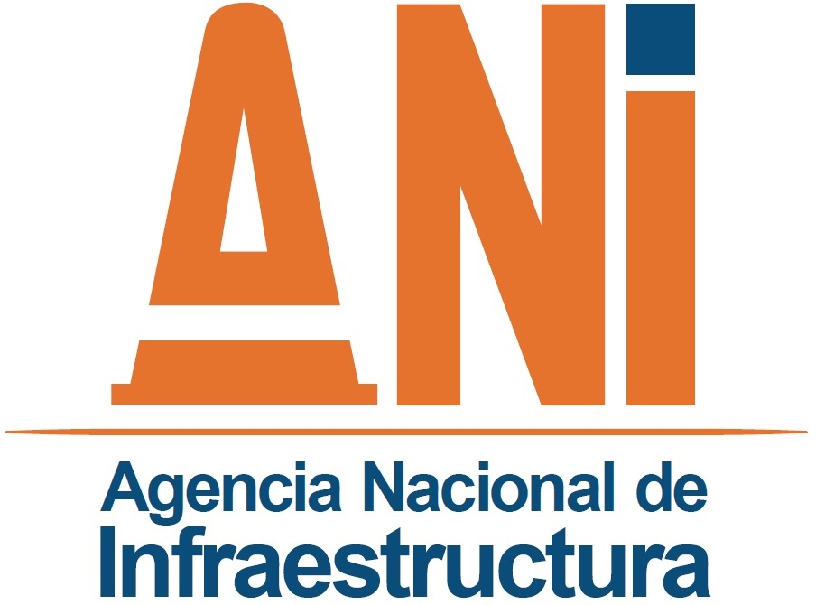





Septiembre de 2016
INFORME DE EJECUCIÓN PRESUPUESTAL

Ministerio de Transporte

INFORME DE EJECUCION PRESUPUESTAL AL 30 DE SEPTIEMBRE DE 2016

La Ley 1769 del 24 de noviembre de 2015 decretó el presupuesto de rentas y recursos de capital y Ley de apropiaciones para la vigencia fiscal de 2016. Así mismo, el Decreto 2550 del 30 de diciembre de 2015 liquidó el Presupuesto General de la Nación para la vigencia 2016.

A través de dichos documentos se apropiaron recursos al Presupuesto de la Agencia Nacional de Infraestructura por valor de $2.831.925 millones, distribuidos de la siguiente forma:

Presupuesto Vigencia 2016
 | cifras en millones de pesos
Concepto | Nación | Propios | Total
Funcionamiento | 5.471 | 63.246 | 68.716
Inversión | 1.578.132 | 423.670 | 2.001.802
Servicio deuda | 761.407 | - | 761.407
Total | 2.345.009 | 486.916 | 2.831.925

El Presupuesto de Gastos de la Entidad se encuentra conformado por los gastos de funcionamiento que representan el 2.43% del total asignado, los gastos de inversión que representan el 70.69% y los gastos de servicio de la deuda pública interna que representan el 26.89%.

Adicionalmente, el presupuesto de gastos se divide de acuerdo con su fuente de financiación. Para la vigencia 2016 el presupuesto se financia en un 17.19% con recursos propios de la Entidad y en un 82.81% con recursos provenientes de la Nación.

Decreto de Aplazamiento para la Vigencia 2016

El 04 de marzo de 2016 el Ministerio de Hacienda y Crédito Público expidió el Decreto 378 por medio del cual se aplazan unas apropiaciones en el Presupuesto General de la Nación para la vigencia fiscal 2016 y se dictan otras disposiciones.

En el presupuesto de la Agencia Nacional de Infraestructura se aplazaron apropiaciones por $11.598 millones, aplicados a los siguientes rubros/proyectos presupuestales:

- Presupuesto de Inversión - Asesorías y Consultorías: $5.245 millones

- Presupuesto de Inversión – Obras Complementarias y Compra de Predios: $5.455 millones

- Presupuesto de Funcionamiento – Servicios Personales Indirectos: $898 millones

EJECUCIÓN PRESUPUESTAL – TERCER TRIMESTRE DE 2016

De acuerdo con la información reportada por el aplicativo SIIF Nación II del Ministerio de Hacienda y Crédito Público, al 30 de septiembre de 2016 se han comprometido recursos del presupuesto por $2.718.606 millones, equivalente a una ejecución del 95,55%, tal como se presenta a continuación:

 |  |  |  | cifras en millones de pesos
Concepto | Apropiación | Compromiso | Obligación | % Comp | % Oblig
Funcionamiento | 68.716 | 50.043 | 46.327 | 72,83% | 67,42%
Inversión | 2.001.802 | 1.965.633 | 1.679.362 | 98,19% | 83,89%
Servicio deuda | 761.407 | 702.930 | 702.930 | 92,32% | 92,32%
Total | 2.831.925 | 2.718.606 | 2.428.619 | 96,00% | 85,76%

- GASTOS DE FUNCIONAMIENTO

Para la vigencia 2016 los gastos de funcionamiento ascienden a $68.716 millones, discriminados en gastos de personal, gastos generales y transferencias corrientes.

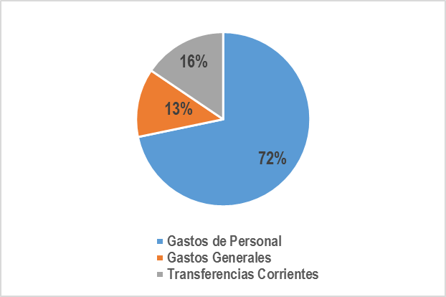

Los gastos de personal ascienden a la suma de $49.293 millones representando el 72% del total de los gastos de funcionamiento. Se conforman por los gastos del personal directo y los servicios personales indirectos.

Los gastos generales ascienden a $8.740 millones y representan el 13% de los gastos de funcionamiento. Se conforman por los impuestos y multas y la adquisición de bienes y servicios.

Finalmente se tienen las transferencias corrientes (cuota de auditaje y sentencias y conciliaciones), las cuales ascienden a $10.683 millones y representan el 16% del total de los gastos de funcionamiento.

Dado que los recursos asignados en el presupuesto de funcionamiento para la vigencia 2016 son insuficientes para atender la totalidad de las necesidades proyectadas, el 02 de marzo de 2016 la Vicepresidencia Administrativa y Financiera de la entidad envió comunicación al Ministerio de Hacienda y Crédito Público en donde reporta el Déficit de apropiación con sus posibles consecuencias.

El Ministerio de Hacienda y Crédito Público envió respuesta a esta comunicación, manifestando que dadas las restricciones macroeconómicas del Gobierno Nacional originadas por la caída del precio internacional del petróleo se debe aplicar una estricta política de austeridad del gasto.

Adicionalmente, señala que el único mecanismo previsto por la normatividad vigente para adicionar el Presupuesto General de la Nación es a través de una Ley ante el Congreso de la República, gestión que a la fecha el Gobierno Nacional no tiene previsto adelantar.

Finalmente, recomienda a la Agencia hacer los ajustes que considere necesarios al interior del presupuesto de gastos de funcionamiento aprobado por la Ley 1769 de 2015, en desarrollo de lo dispuesto por el artículo 2.8.1.5.6 del Decreto 1068 de 2015.

Ejecución de los Gastos de Funcionamiento al 30 de septiembre de 2016

Al 30 de septiembre de 2016, el presupuesto de gastos de funcionamiento presenta una ejecución en cuanto a compromisos del 72.83% equivalente a $50.043 millones, tal como se muestra a continuación:
 |  | cifras en millones de pesos
Concepto | Apropiación | Compromiso | Obligación | % Comp | % Oblig
Gastos de Personal | 49.293 | 33.398 | 31.839 | 67,75% | 64,59%
Personal Directo | 39.015 | 27.623 | 27.623 | 70,80% | 70,80%
Personal Indirecto | 10.278 | 5.775 | 4.216 | 56,19% | 41,01%
Gastos Generales | 8.740 | 8.352 | 6.296 | 95,56% | 72,04%
Impuestos y Multas | 18 | - | - | 0,00% | 0,00%
Adquisición Bs. Y Ss | 8.722 | 8.352 | 6.296 | 95,56% | 72,04%
Transferencias Corrientes | 10.683 | 8.293 | 8.192 | 77,62% | 76,69%
Cuota de Auditaje | 3.600 | 3.600 | 3.600 | 100,00% | 100,00%
Sentencias y Conciliaciones | 7.083 | 4.692 | 4.592 | 66,25% | 64,83%
Total | 68.716 | 50.043 | 46.327 | 72,82% | 67,42%

- SERVICIO DE LA DEUDA PÚBLICA INTERNA

Para la vigencia 2016 se apropiaron recursos para la ANI en el Servicio de la Deuda Pública por $761.406 millones, de los cuales el Sistema Integrado de Información Financiera registra sin situación de fondos $52.185 millones.

Dado que los recursos apropiados son insuficientes para atender las necesidades totales reportadas a la fecha, la Entidad realizó un ejercicio de priorización, el cual se presenta a continuación:
 |  | Cifras en millones de pesos
Concepto | Priorización | Déficit
Aportes Fondo de Pasivos Contingentes (aprobados y a modificar) | 706.287 | 312.838
Acuerdos MHCP 2006-2015 | 52.185 | 27.989
Provisión 20% Sentencias | 2.935 | -
Total | 761.407 | 340.827

Ejecución de los Gastos de Servicio de la Deuda Pública al 30 de septiembre de 2016

Al 30 de septiembre, el presupuesto de servicio de la deuda se ha ejecutado en un 92,32% esto es, se han comprometido recursos por $702.930 millones correspondientes a los Aportes al Fondo de Pasivos Contingentes.

- PRESUPUESTO DE INVERSIÓN

El presupuesto de inversión para la vigencia 2016 asciende a $2.001.802 millones, y está conformado en un 97.19% por vigencias futuras (Presupuesto Inflexible) por valor de $1.945.467 millones. El valor restante equivalente a $56.335 millones corresponde al 2.81% del total del presupuesto de inversión y se encuentra destinado para atender diferentes necesidades en los proyectos, así como atender necesidades que apoyan las actividades misionales de la Entidad (Asesorías y Consultorías, Fortalecimiento Institucional, TIC´S, etc).
 | cifras en millones de pesos
Concepto | Vigencia Futura | Rec.Flexibles | Total
Proyectos Carreteros | 1.903.742 | 18.600 | 1.922.342
Ruta Caribe | 37.670 | - | 37.670
Córdoba - Sucre | 21.300 | - | 21.300
Armenia - Pereira - Manizales | 1.646 | - | 1.646
Cartagena - Barranquilla | 7.500 | - | 7.500
Ruta del Sol 1 | 386.672 | - | 386.672
Ruta del Sol 2 | 530.869 | - | 530.869
Ruta del Sol 3 | 346.575 | - | 346.575
Zipaquirá - Palenque | 151.180 | - | 151.180
Bogotá - Villavicencio | 303.340 | - | 303.340
Mulaló - Loboguerrero 4G | 40.299 | - | 40.299
Cartagena - Barranquilla 4G | 34.788 | - | 34.788
Santa Marta - Riohacha - Paraguahón | 31.181 | - | 31.181
Santa Marta - Riohacha - Paraguahón (Interv) | 1.227 | - | 1.227
Bosa - Granada - Girardot | 9.495 | - | 9.495
Const. Puentes Soacha | - | 3.151 | 3.151
Acciones Populares (Obras) | - | 9.697 | 9.697
Deudas / Necesidades | - | 5.752 | 5.752
Proyectos Férreos | 32.341 | 1.742 | 34.083
Proyectos Portuarios | - | 2.000 | 2.000
Apoyo Misional | 9.384 | 33.993 | 43.377
Tecnologías de la Información |  | 1.500 | 1.500
Asesorías y Consultorías |  | 26.071 | 26.071
Apoyo a la Gestión Institucional | 9.384 | 6.217 | 15.601
Gestión de Calidad |  | 205 | 205
Total | 1.945.467 | 56.335 | 2.001.802
Ejecución de los Gastos de Inversión al 30 de septiembre de 2016

Al 30 de septiembre de 2016 se encuentran comprometidos $1.967.157 millones, que corresponden al 98.19% de la apropiación total de los gastos de inversión.

 |  |  | cifras en millones de pesos
Concepto | Apropiación | Compromiso | Obligación | % Comp | % Oblig
Proyectos Carreteros | 1.922.342 | 1.904.382 | 1.644.515 | 99,07% | 85,55%
Proyectos Férreos | 34.083 | 34.026 | 21.454 | 99,83% | 62,95%
Proyectos Portuarios | 2.000 | 1.863 | 1.144 | 93,13% | 57,22%
Apoyo Misional | 43.377 | 26.887 | 16.881 | 61,99% | 38,92%
Total | 2.001.802 | 1.967.158 | 1.683.994 | 98,27% | 84,12%

Elaborado por: Ivan Camilo Cespedes Cordoba – Gestor Grado 7 – Gerencia de Planeación
Septiermbre de 2016

Anexo No. 1
Planes de Aportes al Fondo de Pasivos Contingentes 2016

 |  |  |  |  |  |  | cifras en millones de pesos
Proyecto | Predial | Geológico | Diseños | Laudo | Ingreso | Ambiental | Comercial | No inst. peajes | Redes | TOTAL
Bogotá - Villavicencio | 8.532 | 148.372 | 22.907 | 29.549 | - | - | - | - | - | 209.360
Ruta del Sol Sector 3 |  |  |  |  | 3.827 |  |  |  |  | 3.827
Pereira - La Victoria | 6.705 | - | - | - | - | - | - | - | - | 6.705
Cartagena - Barranquilla (Circunv) | 87.790 | - | - | - | - | 20.296 | 1.074 | - | 367 | 109.527
Pasto - Rumichaca | 40.745 | - | - | - | - | - | - | - | 381 | 41.126
Villavicencio - Yopal | 30.049 | - | - | - | - | 7.037 | - | - | - | 37.086
Girardot - Honda - Puerto Salgar | 31.331 | - | - | - | - | 1.056 | - | - | - | 32.388
Pacífico 3 | 29.461 | - | - | - | - | - | 789 | - | - | 30.250
Magdalena 2 | 26.166 | - | - | - | - | 1.175 | 2.055 | - | 532 | 29.928
Santander de Quilichao - Popayán | 25.807 | - | - | - | - | - | - | - | 50 | 25.857
Pacífico 1 | 12.477 | - | - | - | - | - | 4.527 | 8.819 | - | 25.823
Conexión Norte | 19.073 | - | - | - | - | 1.321 | 1.418 | - | - | 21.812
Pacífico 2 | 15.235 | - | - | - | - | 158 | 3.819 | - | - | 19.212
Ocaña - Gamarra | 6.032 | - | - | - | - | - | 10.083 | - | - | 16.115
Perimetral Oriente Cundinamarca | 14.237 | - | - | - | - | 1.360 | - | - | - | 15.597
Autopista al Mar 2 | 13.433 | - | - | - | - | - | - | - | - | 13.433
Puerta del Hirro - Cruz del Viso | 8.602 | - | - | - | - | 183 | - | - | - | 8.785
Autopista al Mar 1 | 3.264 | - | - | - | - | - | - | - | - | 3.264
Mulaló - Loboguerrero | 3.200 | - | - | - | - | - | - | - | - | 3.200
Transversal del Sisga | - | - | - | - | - | 1.843 | - | - | - | 1.843
Bucaramanga - Barranca - Yondó | - | 194 | - | - | - | - | - | - | - | 194
TOTAL | 382.140 | 148.566 | 22.907 | 29.549 | 3.827 | 34.428 | 23.765 | 8.819 | 1.331 | 655.332

